Departamento de Ciencias de la Computación(DCCO)

Carrera de Software

Presentado por: Vilaña Anthony, Collaguazo Pablo, Rodríguez, Jeicol (Grupo 5)

Director: RUIZ ROBALINO, JENNY ALEXANDRA

Ciudad: (Quito) Fecha: 19/11/2024

Índice

1. Introducción 3

2. Planteamiento del trabajo 3

2.1 Formulación del problema 3

2.2 Justificación 3

3. Sistema de Objetivos 3

3.1 Objetivo General 3

4. Alcance 4

Funcionalidades Principales: 4

Usuarios Destinatarios: 4

Recursos Necesarios: 4

5. Marco teórico 5

Codeblocks. 5

5.1 Metodología (5w y 2h) 6

6. Ideas a defender 7

7. Resultados esperados 7

8.Viabilidad 7

Conclusiones 9

# Introducción

El negocio de venta de dulces junto a un colegio enfrenta dificultades para llevar un control eficiente del inventario y las ventas diarias. Actualmente, no existe un sistema estructurado para registrar los ingresos, las cantidades de productos vendidos o el reabastecimiento de stock, lo que puede ocasionar pérdidas económicas debido a errores en los cálculos o desabastecimiento de productos populares.

# Planteamiento del trabajo

## Formulación del problema

En la tienda de dulces al lado del colegio, no tener un sistema organizado para saber qué productos hay y cuánto se vende cada día está causando problemas para tener control de las cosas y calcular cuánto dinero entra. Estos problemas pueden hacer que falten productos que la gente quiere comprar, causar pérdidas de dinero por errores en los registros hechos a mano y hacer que las operaciones diarias sean menos eficientes, especialmente en momentos con mucha demanda. Este problema muestra que es importante usar una herramienta tecnológica para hacer que el negocio funcione mejor y sea más eficiente.

## Justificación

Consideramos interesante esta propuesta porque es importante el saber manejar cualquier entrada y salida de ingresos en cualquier negocio, por eso se ha dado la idea de ayudar a los negocios de dulces a implementar un sistema que le ayude a organizar todo el dinero obtenido.

# Sistema de Objetivos

## 3.1 Objetivo General

Diseñar un programa utilizando el lenguaje de programación C++ aplicando el marco ágil de trabajo scrum para facilitar al cliente el manejo de las ventas.

* + - Implementar un apartado de registro que permita al cliente capturar, organizar y consultar la información de las ventas diarias, identificando qué productos se vendieron.
    - Realizar la matriz de historia de usuario que permita identificar requisitos funcionales
    - Realizar pruebas de caja blanca y caja negra para validar cada requisito funcional

# Alcance

El objetivo del proyecto es hacer un programa para manejar un negocio de dulces. Este programa tendrá funciones como:

Explicar al cliente como un apartado en la aplicación le permitirá conocer como el dinero ingresa y sale del negocio, obteniendo un mejor control al momento de organizar su dinero para comprar más producto a lo largo del tiempo

## Funcionalidades Principales:

Registro de ventas diarias con detalles como:

Qué se vendió

Cuando se realizó la venta (fecha y hora).

Cuánto generó la venta (importe).

Generación de reportes diarios, semanales y mensuales.

Interfaz amigable para el usuario final.

Almacenamiento seguro de datos con opciones de respaldo automático

## Usuarios Destinatarios:

Propietarios de pequeños negocios que necesiten un sistema de control de ventas sencillo y eficiente.

## Recursos Necesarios:

Equipo de desarrollo para diseño e implementación.

Herramientas de programación adecuadas (c++).

# Marco teórico

Para la construcción o desarrollo del código creado por el equipo de se utilizó un programa de forma gratuita llamada codeblocks con diversas funciones disponibles para los que empiezan a sumergirse en el mundo de la programación, a continuación, se hablará sobre el funcionamiento del programa.

## Codeblocks.

Se trata de un entorno de desarrollo integrado (IDE) para programadores y desarrolladores.

Es un programa de desarrollo integrado libre y multiplataforma para el desarrollo de programas en C y C++ (Soporte técnico, 2023).

Este programa contiene varias herramientas que ayuda al programador a desarrollar aplicaciones y aplicaciones de consola.

Esta se ha diseñado con la finalidad de satisfacer las necesidades presentadas por los usuarios debido a que es muy extensible y configurable

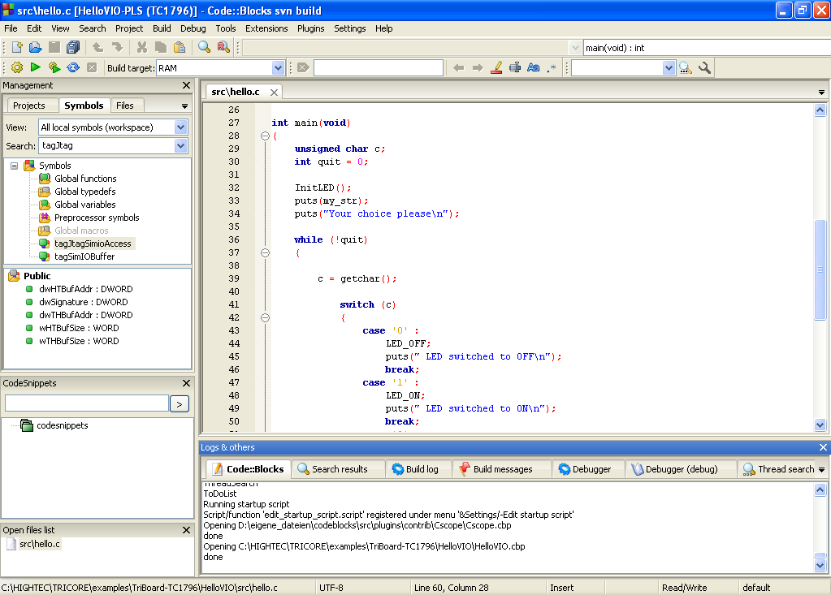Pese a que es una plataforma bastante funcional no tiende a soportar proyectos bastantes grandes por lo que si se busca realizar algo mucho más grande y funcional se recomienda usar otra herramienta con la disponibilidad de soportar archivos grandes y que contenga más funciones.

Lenguaje C++ IDE codeblocks (Cupelli, 2023)

# 5.1 Metodología (5w y 2h)

Para el desarrollo del trabajo se utilizó la técnica llamada 5w y 2h, antes de explicar como se utilizó para poder realizar el proyecto se presenta en que consiste en un breve resumen.

Tenemos la primera W la cual nos plantea lo siguiente: ¿Qué quieres o necesitas hacer?

La segunda W nos dice: ¿por qué quiere hacerlo, por qué es necesario y por qué es relevante?

La tercera es ¿por quién se hará?

La siguiente dice: ¿cuándo se hará?

Y la última nos da a entender: ¿cómo se hará?

Seguidas de las 5w tenemos las 2h la cual nos dicen: ¿Cómo se hará? Y ¿cuánto costará?

Una vez definidas lo que nos quiere decir cada una, explicaremos como nos ayudó para la realización de nuestro perfil.

|  |  |  |  |  |  |  |
| --- | --- | --- | --- | --- | --- | --- |
| ¿QUÉ? | ¿CÓMO? | ¿QUIÉN? | ¿CUÁNDO? | ¿POR QUÉ? | ¿CUÁNTO? | % DE CUMPLIMIENTO |
| Desarrollar un programa en base a las necesidades del cliente. | Identificando cada requisito funcional | El scrum team | Dentro de 3-4 meses | Para satisfacer al cliente | No hay gasto alguno. |  |

Tabla 1 Marco de trabajo 5w+2h

# Ideas a defender

Accesibilidad y facilidad: Diseñado de manera que se pueda usar por cualquier usuario domine o no la tecnología.

Organización: Permite al usuario tomar las mejores decisiones para su negocio ya que el aplicativo le dará una lista sobre los productos.

Solución a un problema: El aplicativo facilitará tareas comunes en el diario vivir como calculo mental, registro de productos, etc.

Tiempo: Actividades que se pueden demorar más hacerlas manualmente, el aplicativo le ayudará ahorrar tiempo.

Interactividad: Respuestas de manera rápida y concreta que mantiene al usuario satisfecho.

# Resultados esperados

Se espera que el cliente haga uso del aplicativo solicitado sin ningún inconveniente después de una explicación dada por el equipo detallada sobre cómo funciona el software

Los resultados esperados por parte del cliente es que el aplicativo funciones correctamente y cumpla con lo se ha solicitado.

* Primero que pueda agregar valores tanto enteros como decimales y le entregué el valor final para poder atender a las demás personas con mayor rapidez.
* En segundo, al momento de ingresar todos los valores este aplicativo calcule todo y no se tenga que hacer manualmente o mentalmente para evitar pérdida de dinero.

Los resultados esperados por parte del equipo es obtener la satisfacción del cliente y solucionar el problema presentado.

# 8.Viabilidad

|  |  |  |  |
| --- | --- | --- | --- |
| Cantidad | Descripción | Valor | Total |
| 1 | Laptop Asus tuf gaming  Software  Sistema operativo Windows 11  Codeblocks | 1200  0  0 | 1200  0  0 |

# Conclusiones